Rekultivace veřejné zeleně ve Slivenci

Projekt záchrany a obnovy stromořadí v oblasti U Jezírka

Závěrečná zpráva projektu
realizovaného v rámci grantu hl. m. Prahy, tematická oblast městské zeleně, darovací smlouva č. DAG/54/11/005166/2009

Předkládá : OS Habeš
IČO 26993236
Mramorová 243
15400 Praha 5 - Slivenec

Odpovědní řešitelé:
Milan Kadlec, předseda OS
ing. Petr Pick, Csc, vedoucí projektu
ing. Helena Picková, ekonomie projektu

Dárce: Hlavní město Praha, se sídlem
Praha 1, Mariánské náměstí 2, 11015,
IČ: 00064581
DIČ: CZ00064581
v zast. Ing.arch.Jan Winkler, ředitel odboru ochrany prostředí MHMP

Obdarovaný: Občanské sdružení OS Habeš, se sídlem
Mramorová 243/8, 15400 Praha 5
IČ 26993236,
DIČ CZ 26993236
v zast. ing. Petr Pick

Řešitelský tým: Ing. Petr Pick
Ing. Helena Picková
Mgr. Roman Knotek
Ing. Pavel Remsa
Ing. Milan Kadlec
Iva Špačková

Předkládaná závěrečná zpráva shrnuje výsledky řešení projektu „záchrany a obnovy stromořadí v oblasti U Jezírka“, který je pokračováním první části projektu, ukončené na jaře 2009. Cílem obou akcí byla obnova stromořadí, lemujícího komunikaci K Cikánce, která je příjezdovou komunikací do oblasti U jezírka, využívanou cyklisty a bruslaři a v blízké budoucnosti se stane spojnicí do rekreačního území, budovaného městskou částí Slivenec za pražským okruhem. Potřeba záchrany tohoto stromořadí byla zdůvodněna v dokumentaci první fáze projektu.
Vzhledem k tomu, že výše poskytnuté dotace umožnila pořízení většího počtu stromů, byly práce na projektu rozděleny do dvou etap. V rámci první etapy, která proběhla 7.10.2009, bylo vysazeno 20 stromů. Druhá etapa proběhla 3.4.2010 a byly v ní odstraněny tři uhynulé stromy a vysazeno 22 stromů. Stejně jako v první fázi projektu byla výsadba stromů realizována formou dobrovolné brigády občanů Slivence. Hloubení jam pro výsadbu provedla bezplatně firma se sídlem ve Slivenci. Díky dostatečnému počtu účastníků bylo možné obě etapy realizovat za jeden den.
Celkem tedy bylo z obdržené dotace zakoupeno a vysazeno celkem 42 stromů v druhovém složení, doporučeném odbornou firmou:

Prunus serrulata „Royal Burgundy“
Malus floribunda
Sorbus aucuparia „Edulis“
Prunus serrulata „Kanzan“

Výsadba stromů byla realizována formou dobrovolné brigády občanů Slivence. Vlastní akci předcházelo vyhloubení jam pro výsadbu, které provedla bezplatně firma se sídlem ve Slivenci. Odbornou instruktáž a dohled nad pracemi provedla firma BOBR. V první etapě se sázení zúčastnilo 31, ve druhé 28.
Všechny vysazené stromy se ujaly a v jarních měsících některé stromy vysazené na podzim dokonce vykvetly. V období dlouhodobého sucha bylo nutno opakovaně zajistit mladým stromkům dostatek vláhy a provádět údržbu v jejich okolí. I na této činnosti se aktivně podílela řada členů občanského sdružení po celý rok.

Využití finančních prostředků
Udělená finanční dotace ve výši 100000 Kč byla použita takto:
Nákup stromků podzim 2009 | 41100,-
Nákup stromků jaro 2010 | 41580,-
Materiál potřebný k výsadbě podzim 2009 | 3299,-
Materiál potřebný k výsadbě jaro 2010 | 4718,-
Doprava stromů | 3570,-
Služby odborné firmy podzim 2009 | 4700,-
Služby odborné firmy jaro 2010 | 4500,-
Celkem | 103467,-
Z vlastních zdrojů OS Habeš uhrazeno | 3467,-

Závěr
Práce realizované v rámci poskytnuté dotace přinesly podstatné zlepšení stavu aleje lemující ulici K Cikánce. Význam této komunikace pro rekreačního využití oblasti U jezírka významně vzrostl jednak v souvislosti s uvedením Pražského okruhu do provozu a tím přerušením automobilního provozu na ní, jednak s realizací rekreačního území za okruhem, pro něž se stala přístupovou cestou.
Přesto nelze ještě proces obnovy považovat za ukončený, poněvadž staré, dosud ponechané stromy postupně odumírají a bude potřeba je rovněž nahradit novými.

Příloha:
- Finanční vyúčtování projektu
- Kopie účetních dokladů
- Fotografická dokumentace průběhu výsadby

Obrazová příloha

Podzim 2009
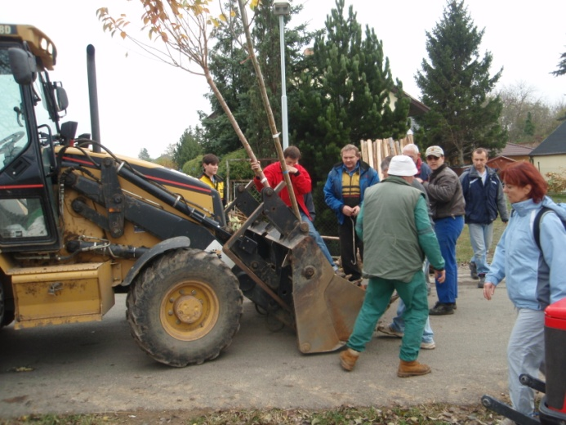 | 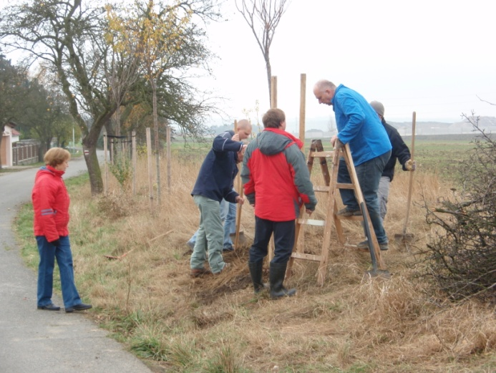
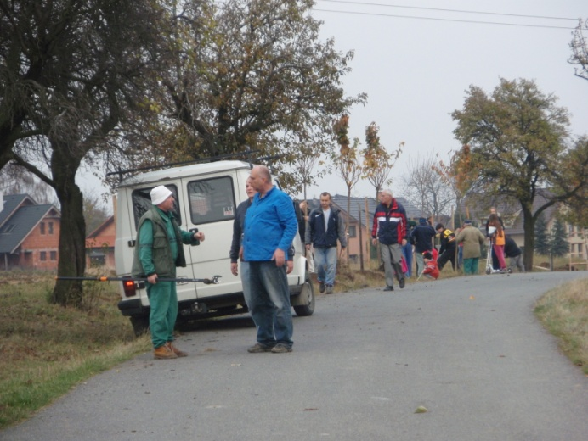 | 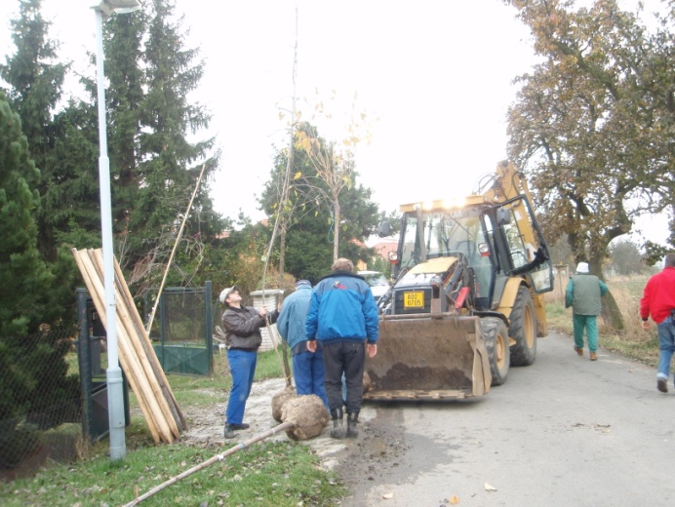
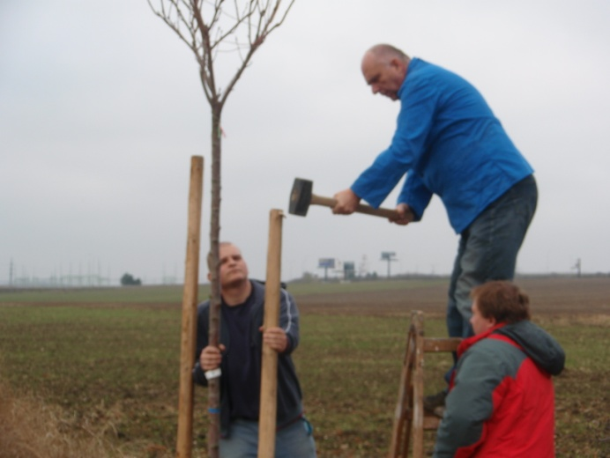 | 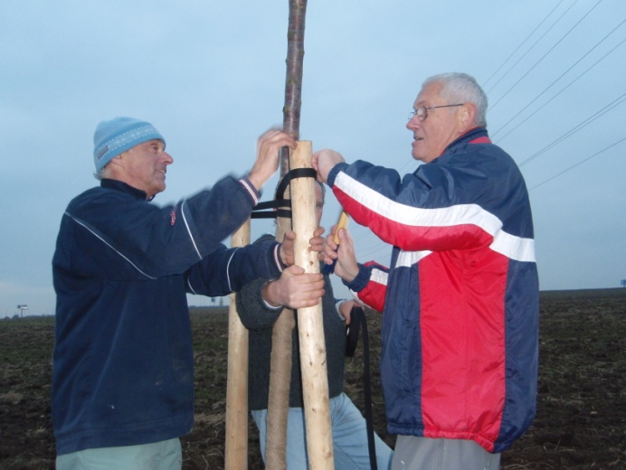

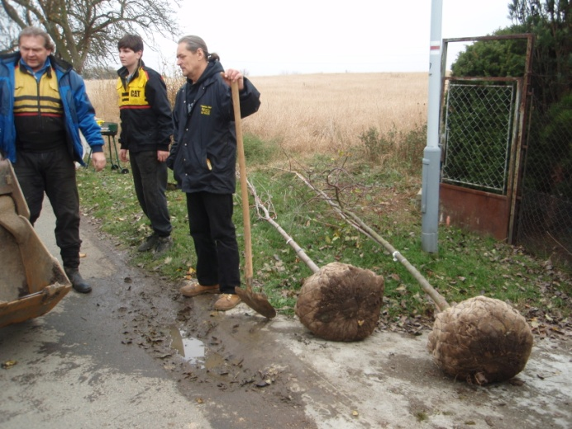 | 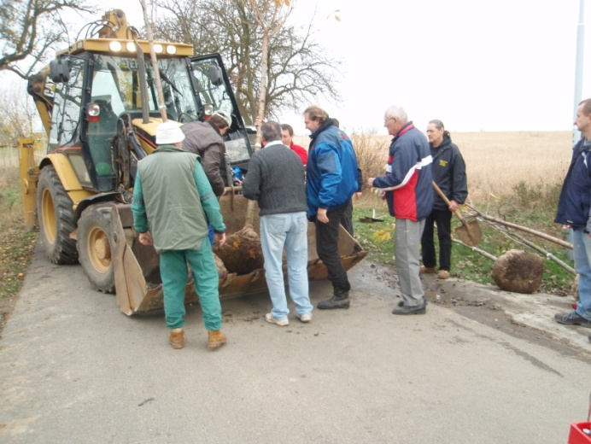

Jaro 2010
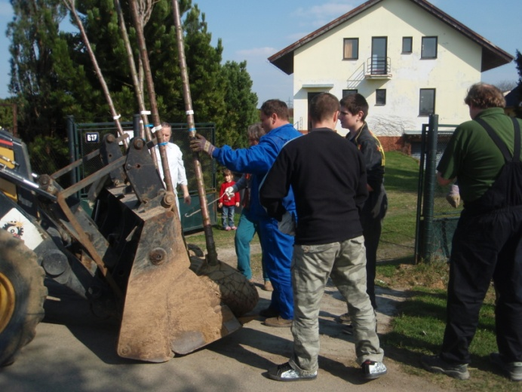 | 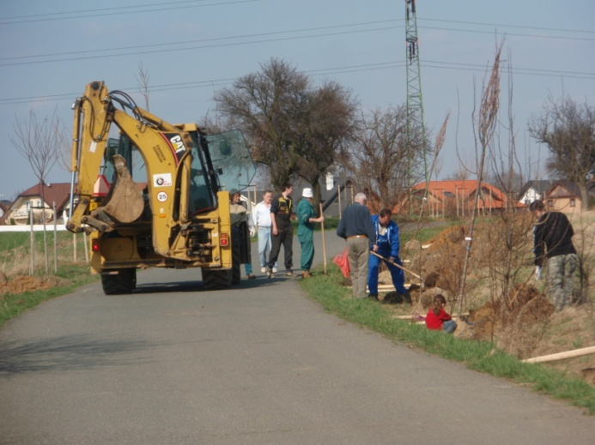
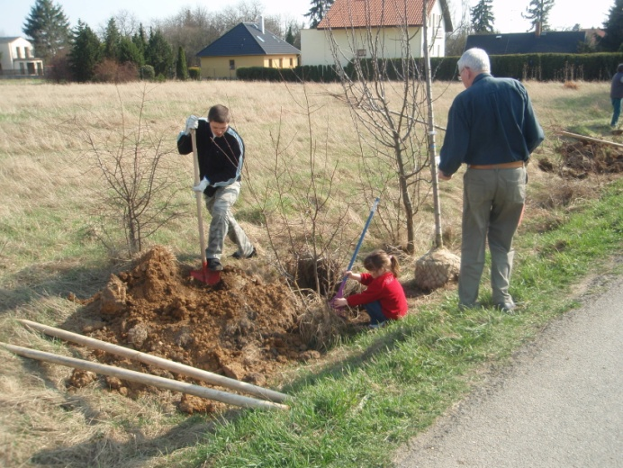 | 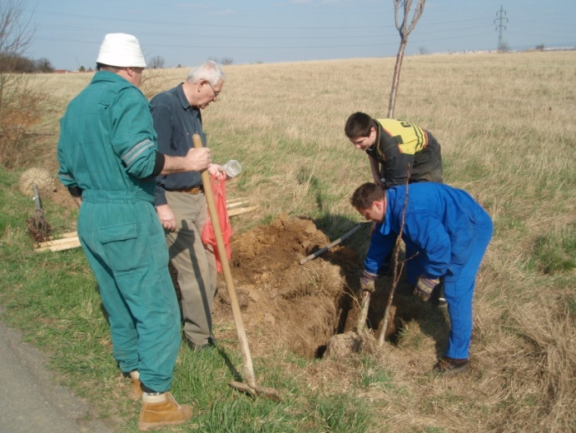

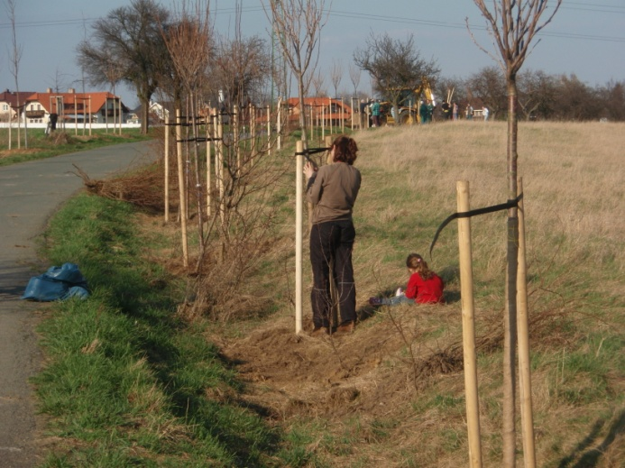 | 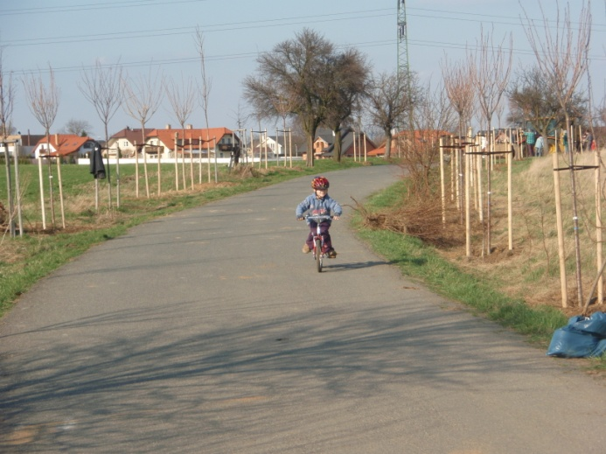
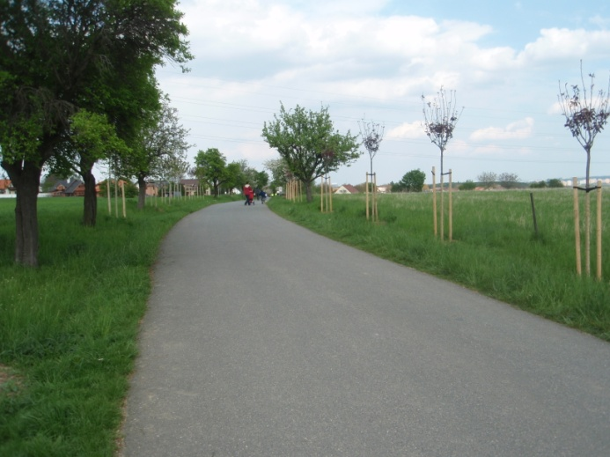 | 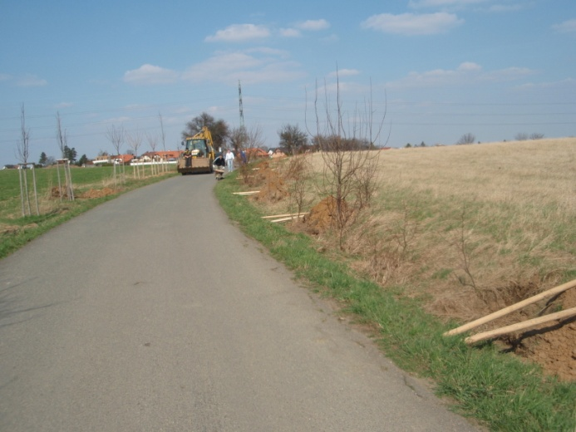
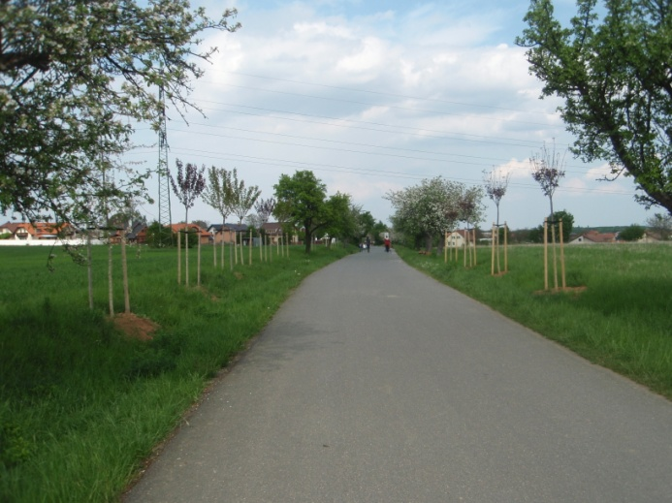 | 